- Схема монтажна вид зверху
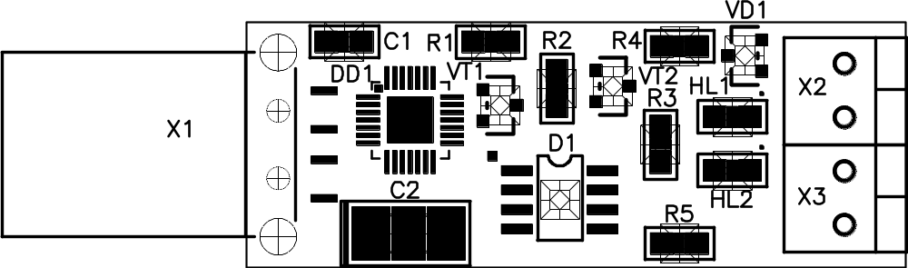
- Специфікація компонентів

№ п/п | Позиційне позначення | Найменування | Кількість | Примітки
 | C1 | Конденсатор керамічний 50V 100nF, типорозмір 0805 | 1
 | C2 | Конденсатор електролітичний 6,3V  100 uF, типорозмір C | 1
 | D1 | Мікросхема інтерфейса ISO 9141 L9637, корпус SO-8 | 1
 | DD1 | Конвертор інтерфейса USB CP2102, MLP-28 | 1
 | HL1 | Світлодіод зелений, типорозмір 0805 | 1
 | HL2 | Світлодіод червоний, типорозмір 0805 | 1
 | R1, R2, R3, R4, R5 | Резистор 1kOhm, типорозмір 0805 | 5
 | VD1 | Діодна збірка BAV70, корпус SOT-23 | 1
 | VT1, VT2 | Біполярний n-p-n транзистор BC847, корпус SOT-23 | 2
 | X1 | Роз’єм USB-4H | 1
 | X2, X3 | Клемник TB08-210, (2 вивода) крок виводів 3,5мм | 2

